Материал сайта Социальная сеть работников образования
https://nsportal.ru/detskiy-sad/materialy-dlya-roditeley/2017/05/27/leksicheskaya-tema-kosmos
Тема «Космос»
Побеседовать с детьми
Какой праздник отмечают 12 апреля? Что такое космос?
Что люди запускают в космос? Как называют человека, который летит на ракете в космос? Как называется место, откуда запускают в космос космические корабли? Что надевает космонавт для полёта в космос? Как называется планета, на которой мы живём?
Рассказать ребёнку о первом космонавте –
Юрии Гагарине. 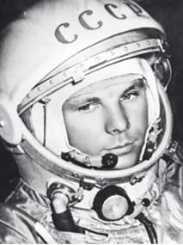
Объяснить ребёнку, что такое ракета, спутник, космодром, скафандр, телескоп.
Рассмотреть картинки и иллюстрации в книгах, газетах, журналах с изображением космоса, космонавтов и космической техники.

Поиграть с детьми
Словесная игра «Подскажи словечко»
На корабле воздушном,
Космическом, послушном,
Мы, обгоняя ветер,
Несёмся на … (ракете).
Планета голубая,
Любимая, родная,
Она твоя, она моя,
И называется … (Земля).
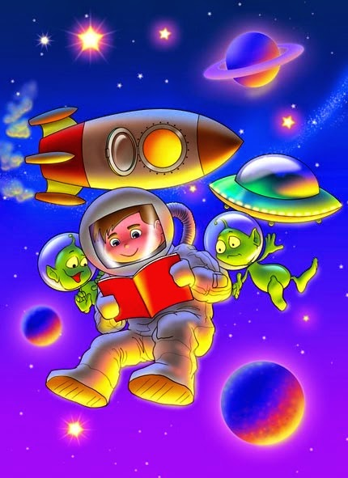
Есть специальная труба,
В ней Вселенная видна,
Видят звёзд калейдоскоп
Астрономы в … (телескоп).
Посчитать совсем не просто
Ночью в тёмном небе звёзды.
Знает все наперечёт
Звёзды в небе … (звездочёт).

Самый первый в Космосе
Летел с огромной скоростью
Отважный русский парень
Наш космонавт … (Гагарин).
Освещает ночью путь,
Звёздам не даёт заснуть,
Пусть все спят, ей не до сна,
В небе не заснёт … (луна).
Специальный космический есть аппарат,
Сигналы на Землю он шлёт всем подряд,
И как одинокий путник
Летит по орбите … (спутник).
У ракеты есть водитель,
Невесомости любитель.
По-английски: “астронавт”,
А по-русски … (космонавт).

Посмотреть мультфильм
«Тайна третьей планеты»
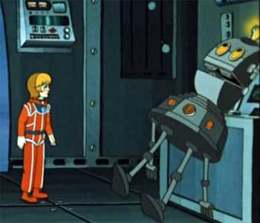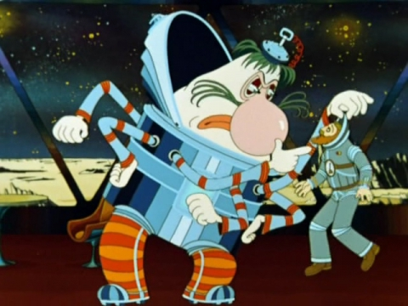

Играем с детьми.
Выучите с ребенком загадку

Вот Медведица Большая
Кашу звёздную мешает
Большим ковшом
В котле большом.
А рядом тускло светится
Малая Медведица.
Маленьким ковшичком
Собирает крошечки.

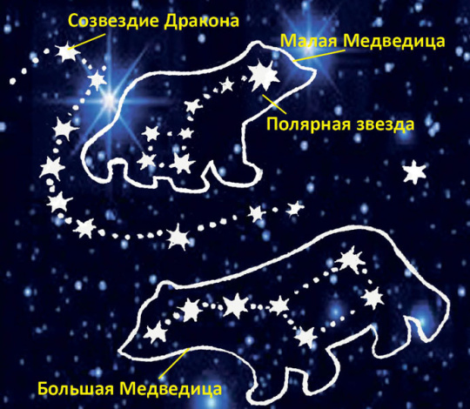

Выучите с ребенком стихотворение «Космонавт» с опорой на картинки
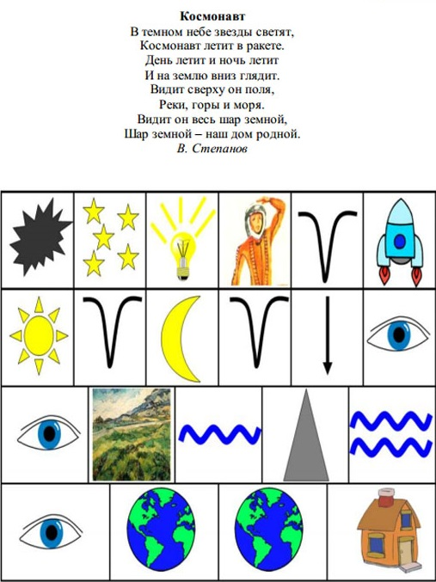

Играем с детьми.
Игра «Один – много»
Звезда – звёзды, ракета – ракеты, планета - …, космонавт - …, комета – кометы, и т.д.
Игра «Жадина»
Звезда – моя звезда, ракета – моя ракета, планета – моя планета, небо – моё небо, солнце – моё солнце, луна - …и т.д.
Игра «Придумай слова»
Ракета (какая?) – большая, тяжёлая, быстрая, современная….
Солнце (какое?) - …
Звезда (какая?) - …
Космонавт (какой?) - …
Луна (какая?) - …
И т.д.

